Командоконтроллер (джойстик) QT11
Назначение
Настоящий джойстик предназначен для дистанционного управления
электрическими аппаратами и механизмами различного рода комплектных низковольтных устройств в электроприводах.
Применяется в комбинации с оборудованием систем автоматизации, для
осуществления пуска, разгона и торможения приводов двигателей.
Джойстик разработан для встраивания в переносные станции управления или стационарные пульты.
Принцип работы
Работа джойстика заключается в том, что при приложении усилия на рукоятку, происходит переключение блок контактов. При возврате рукоятки в
первоначальное положение, блок контакты переключаются в исходное состояние.

Конструкция
Конструкция джойстика включает в себя механическую сборку, состоящую из рукоятки, , приводного механизма, кулачкового держателя и контактов.

Технические характеристики
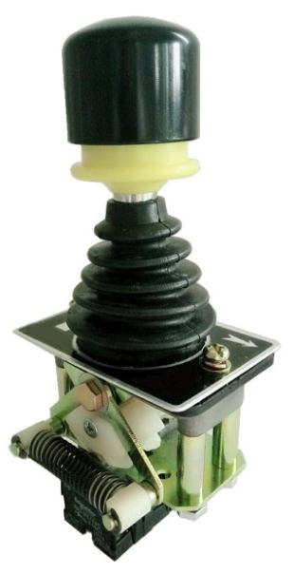

Стандартная диаграмма замыканий
Нестандартная, заполняется заказчиком

Номинальное напряжение изоляции 500 В QT11 - A10 QT11 - A20
Номинальная частота 50 Гц
Ток термической стойкости 10А
Степень защиты со стороны рукоятки IP 54
Механический срок службы 1 млн.
Температура эксплуатации -20…+60
Температура хранения -40…+60
Вес, кг 0,7

Положение рукоятки
2 1 0 1 2
1
контакт
2
3
4

